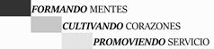
.
COLEGIO CRISTIANO QUILLOTA
MATEMATICAS
PAMELA GAETE B.
TERCERO AÑO BÁSICO

GUIA N° 1 DE MATEMATICA.
UNIDAD 1: NUMERACION

NOMBRE: _______________________________________________ Fecha entrega 03 de Abril 2020
Enviar a Correo electrónico pamelagaete.ccq@gmail.com
Pegar guía en tu cuaderno

INSTRUCCIONES :Los alumnos y alumnas deben realizar el trabajo supervisado por un adulto, para guiar y leer instrucciones de cada actividad, es importante que el alumno pueda realizar el trabajo de forma individual en su guía, para poder evaluar el aprendizaje real de cada alumno.

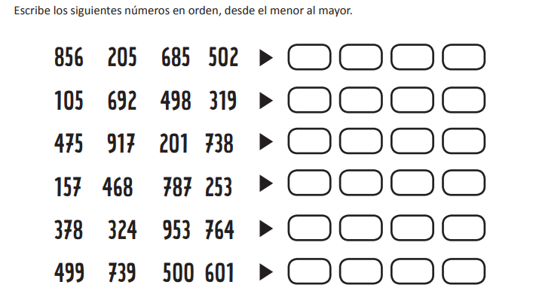
  - I.- Escribe los números de ≤ a ≥,en cada fila.

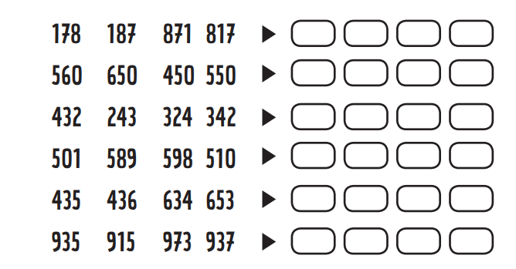
II.-Escribe los números de≥ a ≤,en cada fila.

III.- Escribe el número que falta para llegar a 1.000

- 400 y ______son 1.000 b) 500 y ______son 1.000

c) 600 y _____son 1.000 d) 100 y ______son 1.000

e) 200 y _____son 1.000 f) 700 y _______son 1.000

IV.- Escribe el nùmero antecesor y sucesor de:(8 puntos)
__________234 _________ _________280________
__________319 _________ _________499________
__________440__________ __________690 _______
__________550__________ __________899 ________
DESAFIO MATEMATICO.

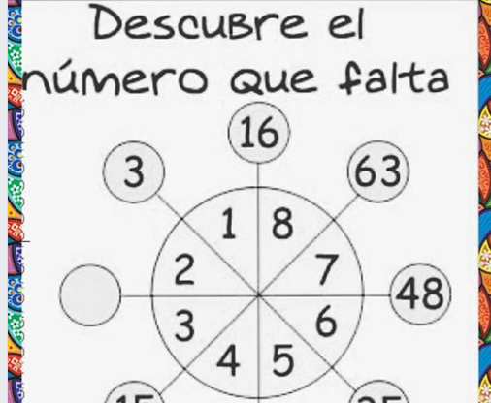

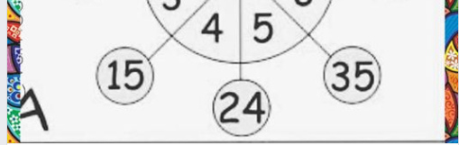

Explica como lo lograste:

___________________________________________________________________
___________________________________________________________________

